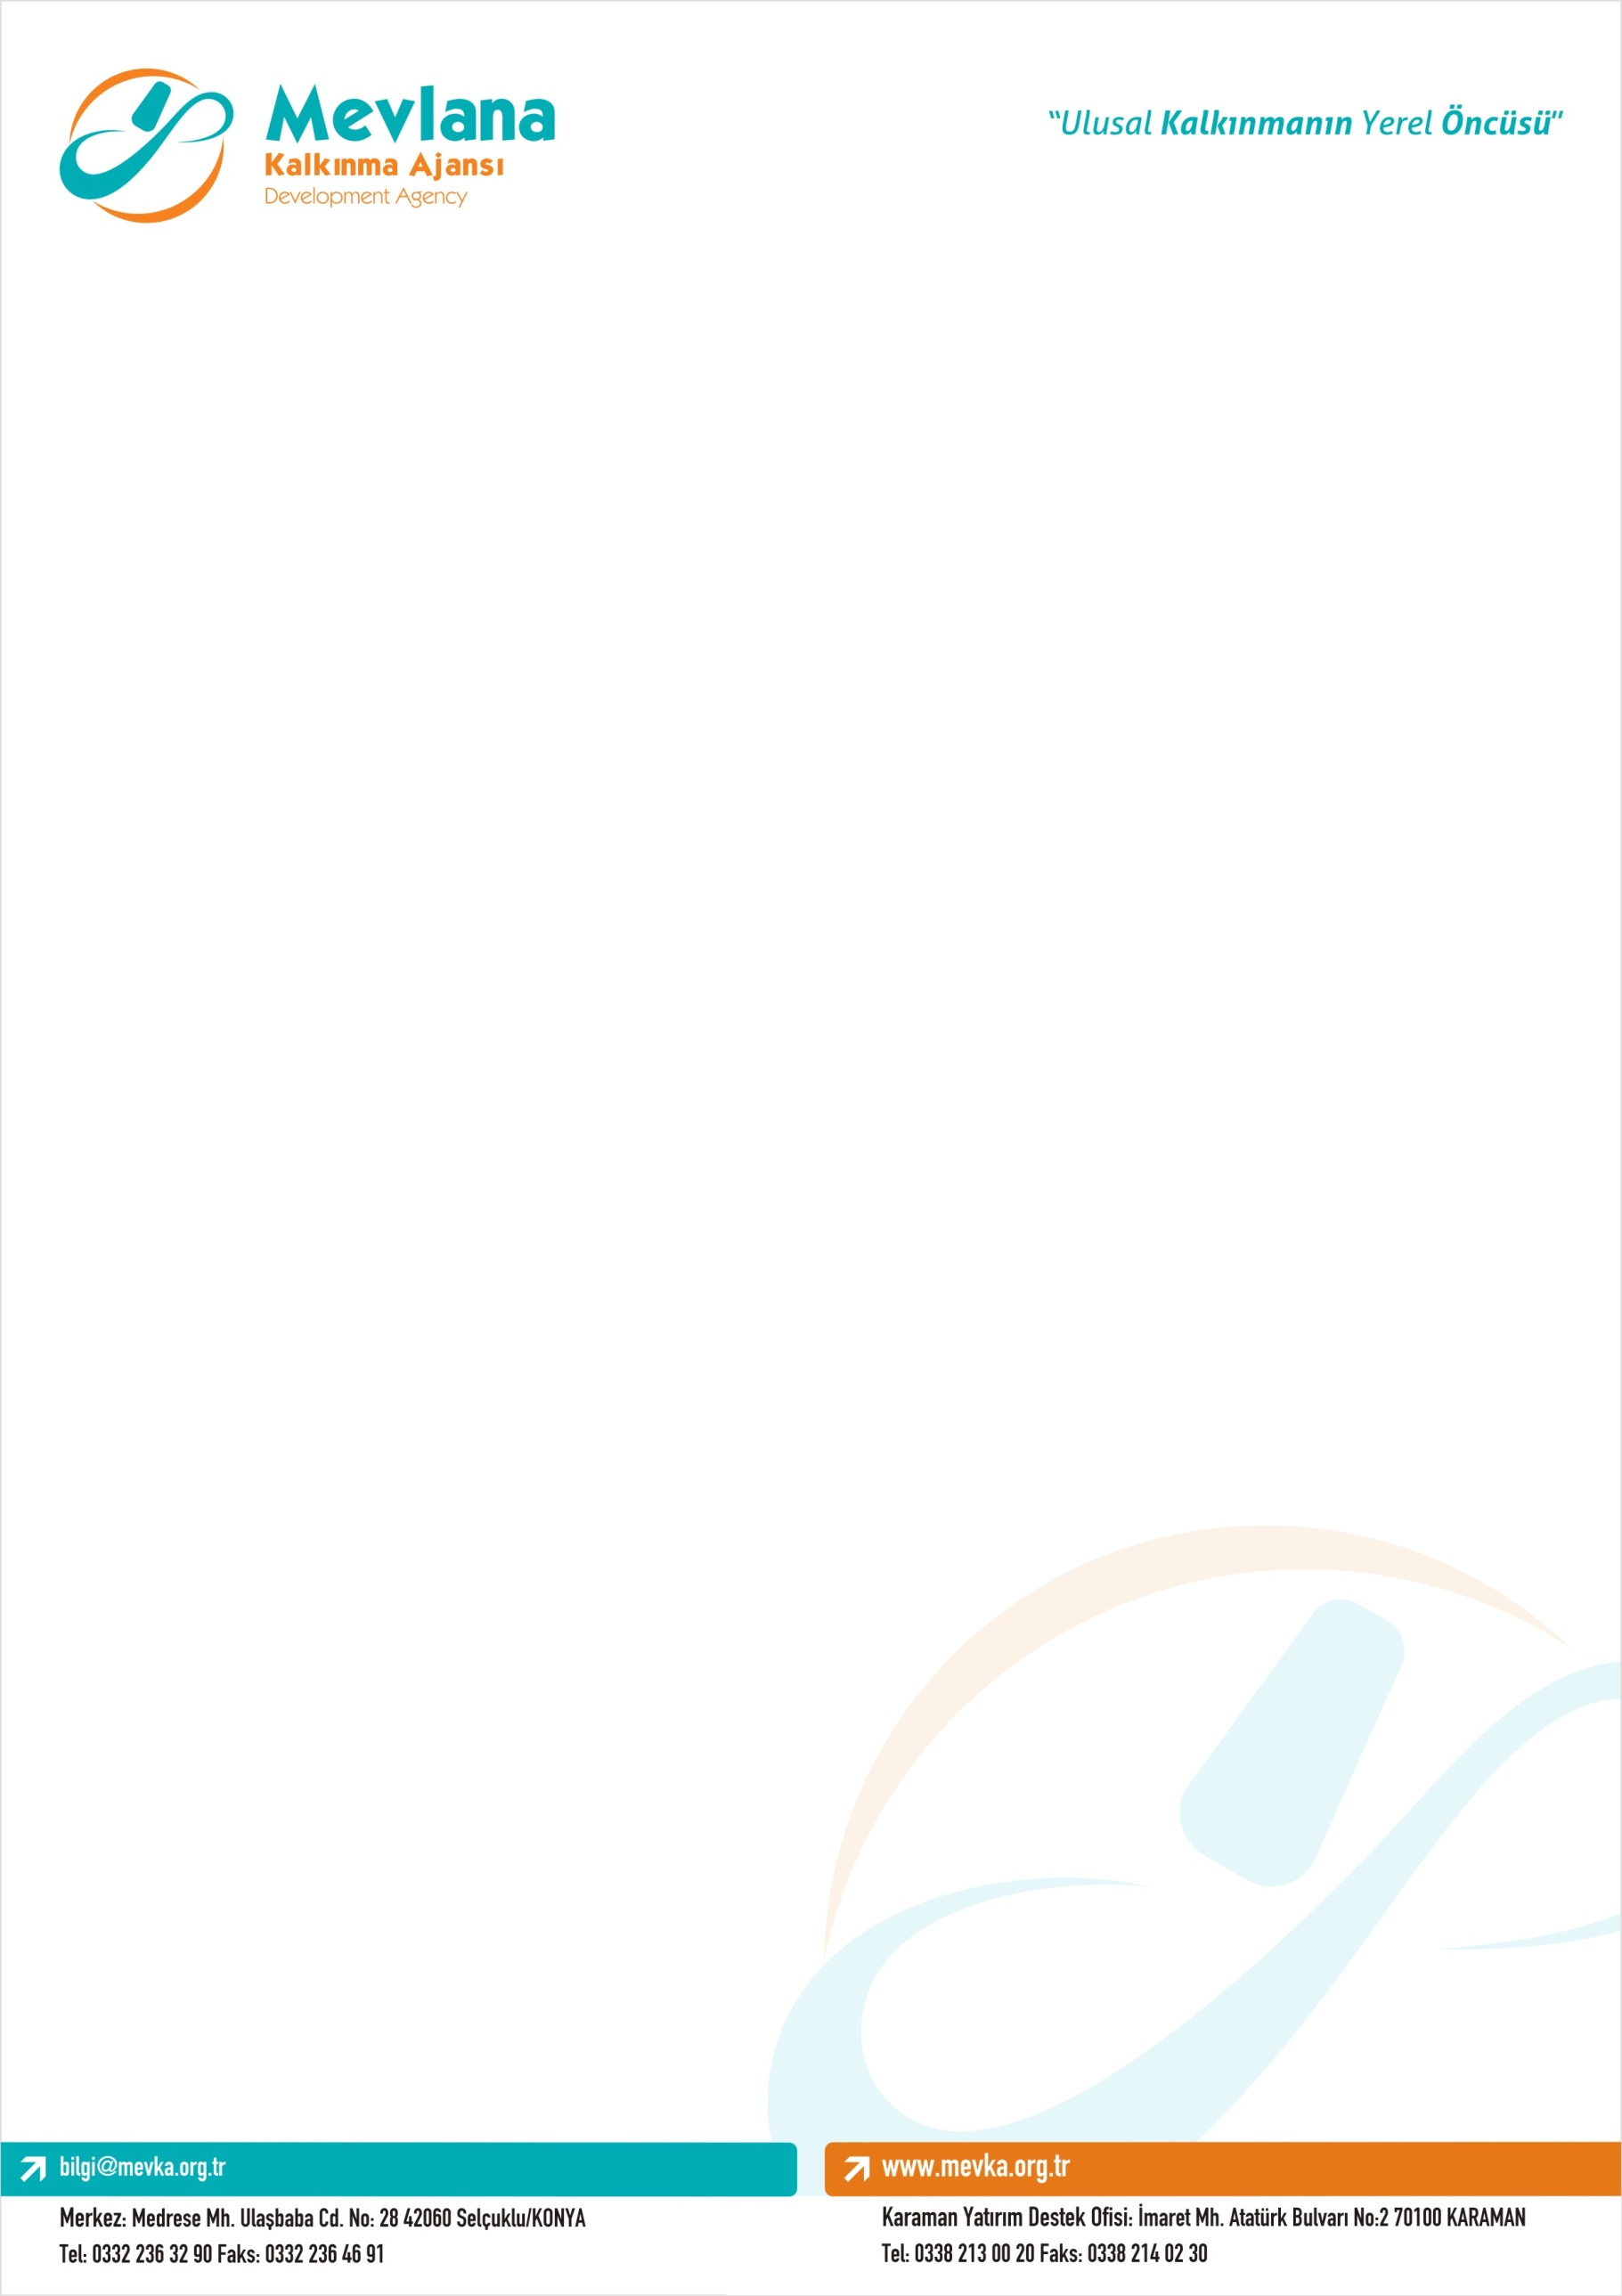
31.03.2010
BASIN BÜLTENİ
KONYA VE KARAMAN’IN GÜCÜ
Mevlana Kalkınma Ajansı’nın (MEVKA) 30 Aralık 2009 başlattığı Mali Destek Programlarında proje başvuruları sona erdi. 29 Mart 2010 Saat: 17.00’de sona eren Küçük Ölçekli Altyapı Mali Destek Programına Konya’dan 110, Karaman’dan 75 olmak üzere toplam 185 başvuru olurken, başvuru süresi 30 Mart 2010 Saat: 17.00’de sona eren Kırsal Kalkınma Mali Destek Programına ise Konya’dan 291, Karaman’dan 74 olmak üzere 365 proje başvurusu yapıldı. Konya ve Karaman’daki Kamu Kurum ve Kuruluşlar ile Sivil Toplum Örgütlerinden, her iki Mali Destek Programından faydalanmak üzere toplam’da 550 proje ile başvuru gelmesi, Konya ve Karaman’ın proje potansiyelini ortaya koydu.
MEVKA Genel Sekreteri Dr. Ahmet Akman, “30 Aralık 2009 tarihi itibariyle başlattığımız Kırsal Kalkınma ve Küçük Ölçekli Alt Yapı Mali Destek Programlarına toplamda 550 proje başvurusu yapılmasının bölge kalkınması açısından çok sevindirici bir gelişme.”diye konuştu.
Akman, bu istatistiğin bölge için çok önemli olduğunu belirterek, “Bölge dinamiklerimizin proje potansiyeline güvenimiz tamdı. Proje Mali büyüklükleri açısında kesin rakamları ön inceleme süreci tamamlandıktan sonra kamuoyu ile paylaşacağız. MEVKA’nın uyguladığı ilk Mali Destek Programlarının başarılı olması açısından proje başvurularının bu yoğunlukta olması bizleri mutlu etmiştir.”dedi.
Başvuru Sahiplerine, projelerle ilgili Teknik Yardım Masaları aracılığı ile destek verdiklerini belirten Akman, bu vesile gözlemledikleri proje başvurularının konularının; Kırsal Kalkınma Eğitim projeleri, Kanalizasyon alt yapı projeleri, içme suyu, rekreasyon, peyzaj, besicilik, yöresel el sanatları, yenilenebilir enerji ile sulama, arıtma, damla sulama, Turizm, Tanıtım, seracılık, biogaz üretimi gibi geniş bir alanı kapsadığını ifade etti.
Bu aşamadan sonraki süreç hakkında bilgi veren Akman, şöyle devam etti:
“Başvurular, MEVKA tarafından bağımsız değerlendiriciler ve değerlendirme komitesi desteği ile incelenip değerlendirilecektir. Başvuru sahipleri tarafından sunulan projeler ön incelme ile teknik ve mali değerlendirme aşamalarından geçerek idari kontrol ve uygunluk kontrolü yapılacaktır. Bu aşamaları eksiksiz geçen başvurular değerlendirme sürecinin sonraki aşamalarına alınacaktır. Tüm başvurular en yüksek puanı alan tekliften başlayarak sıralanacak ve mali destek dağıtımı, program başlıkları ve bileşenleri için başvuru rehberlerinde belirtilen bütçe çerçevesinde söz konusu puan sıralamasına göre yapılacaktır.
Akman, Konya ve Karaman’daki tüm kurum ve kuruluşlara mali destek programına gösterdikleri yoğun ilgiden ötürü teşekkür etti.

